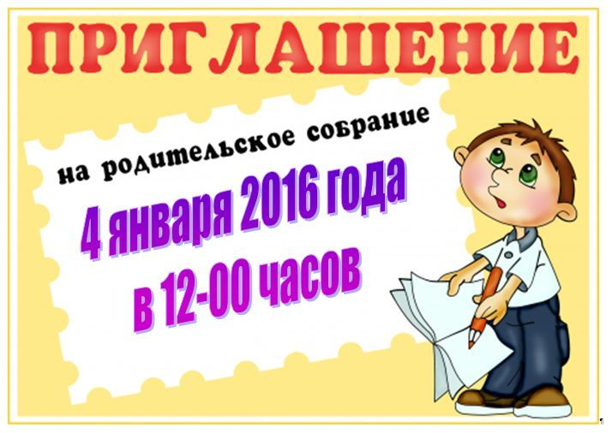

Уважаемые родители!
Администрация школы
приглашает Вас
4 января 2016 года
в 12.00 в актовый зал,
где состоятся общественные слушания перед родительской общественностью
о проделанной работе
за 1 полугодие
2015-2016 учебного года.

